Скрины по выполненным работам по БД
Первая лабораторная
Заполнение таблицы «Ведомость успеваемости»
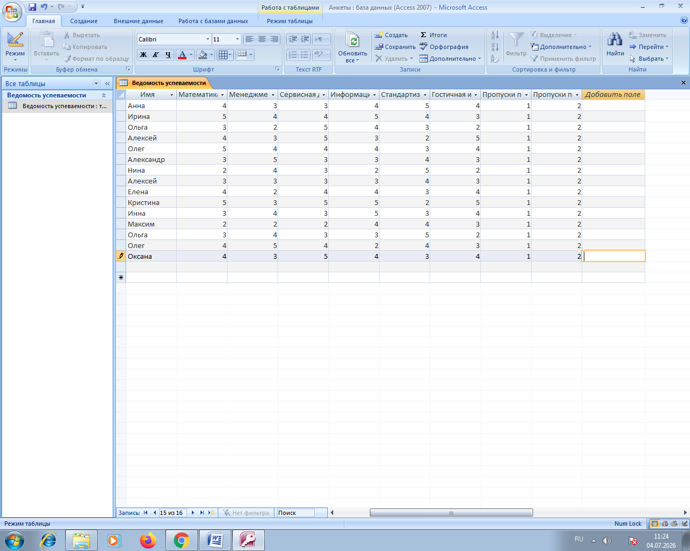

Редактирование ячеек
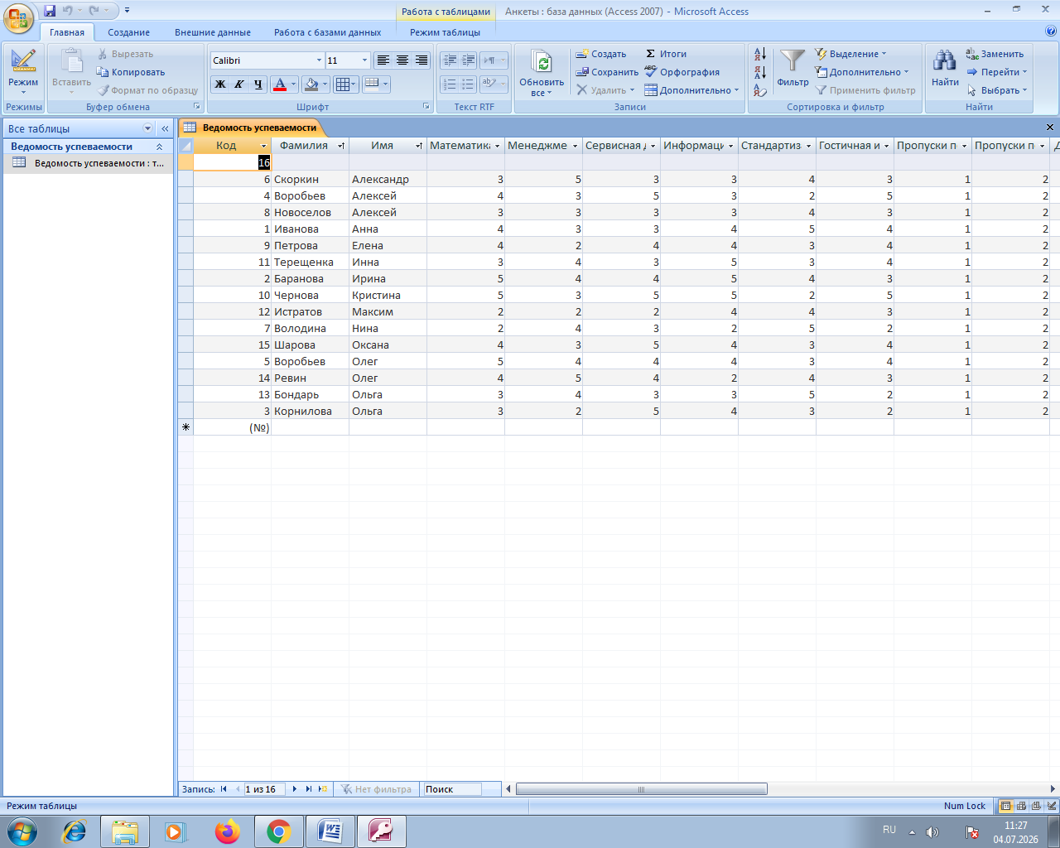

Работа с биноклем
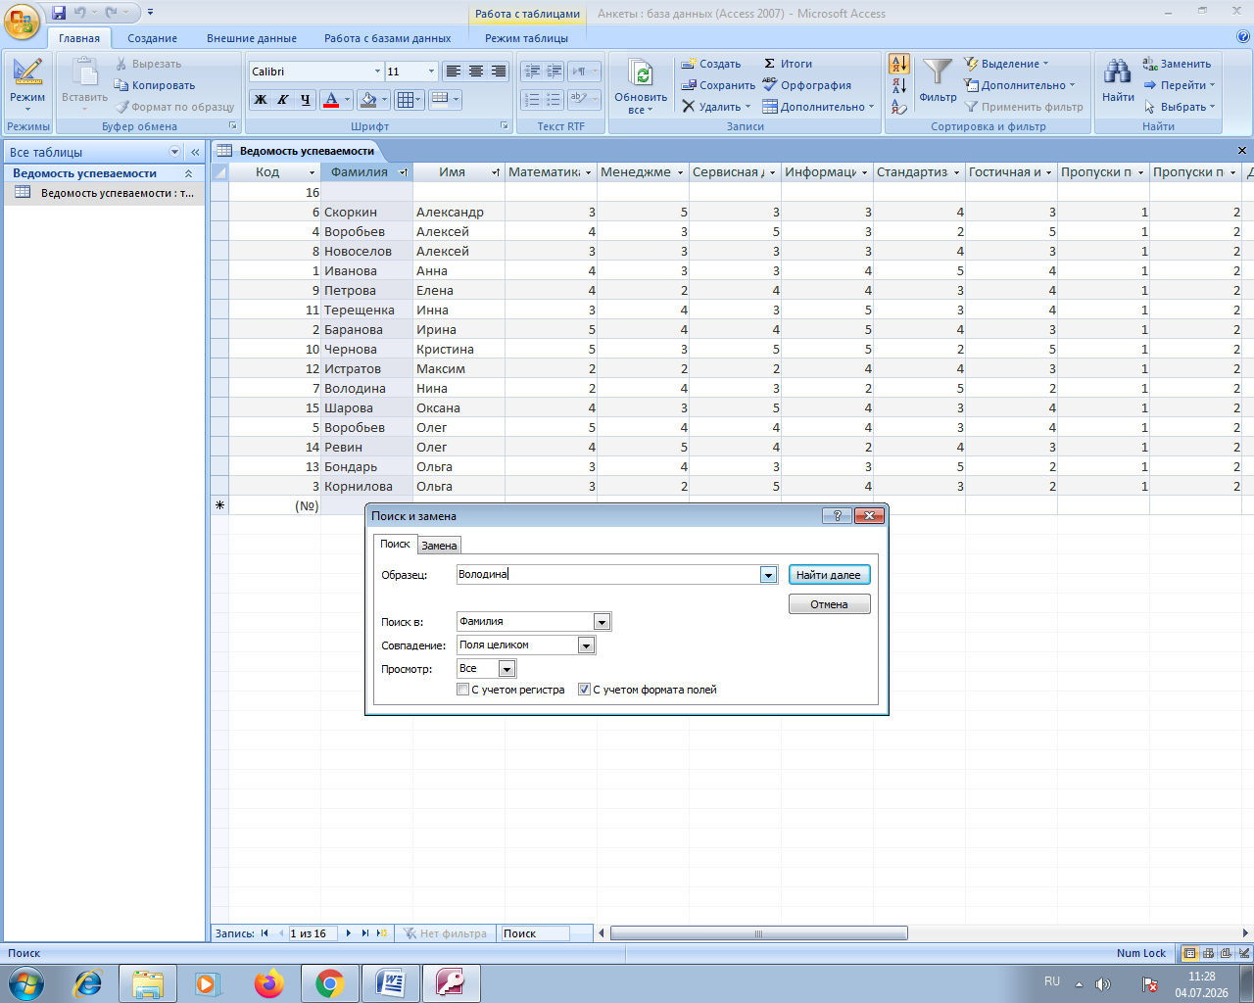

Вторая лабораторная
Уже заполненная таблица с мастером подстановок
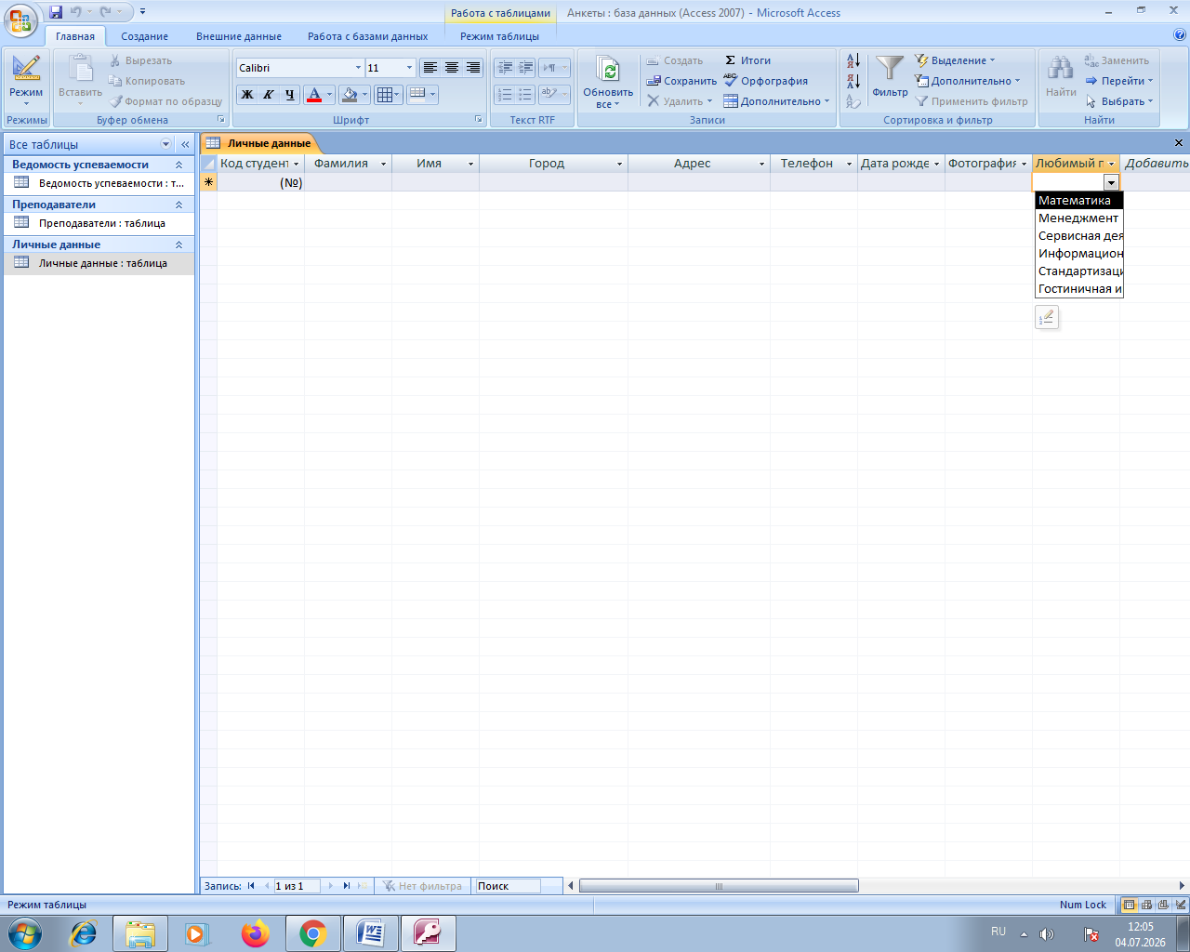

Работа со схемами данных
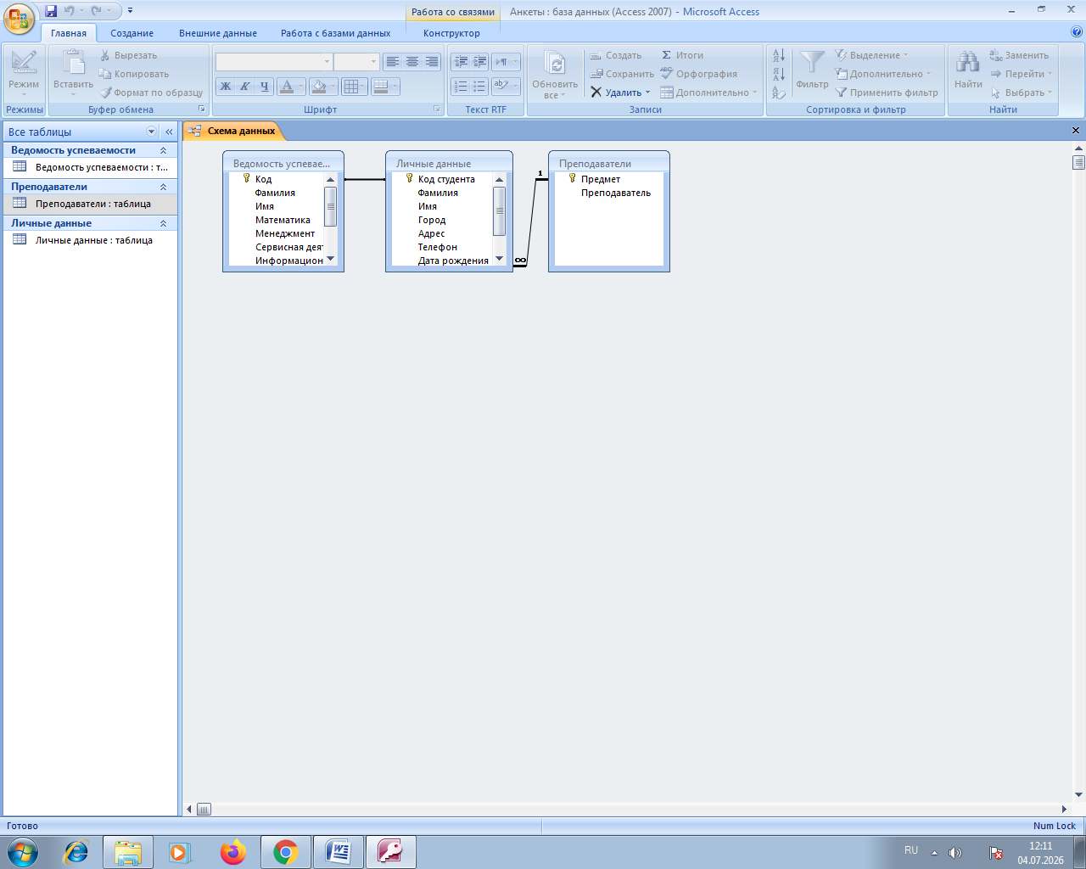

Лабораторная третья
Запрос «Хорошисты»
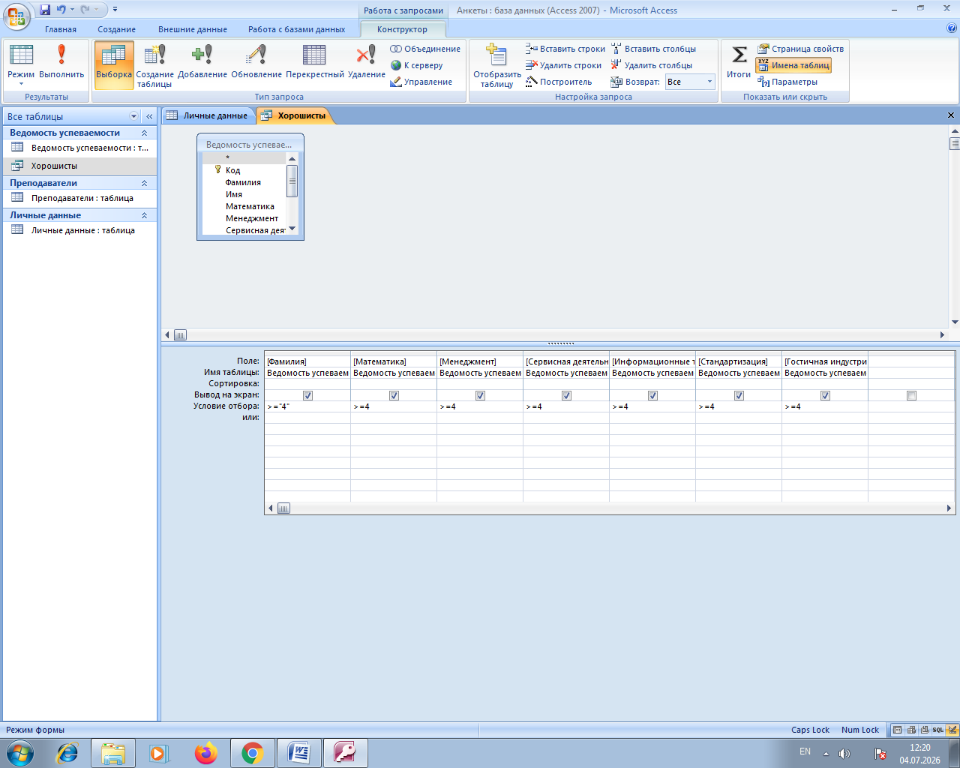

3) С помощью создайте запрос на выборку по таблице .
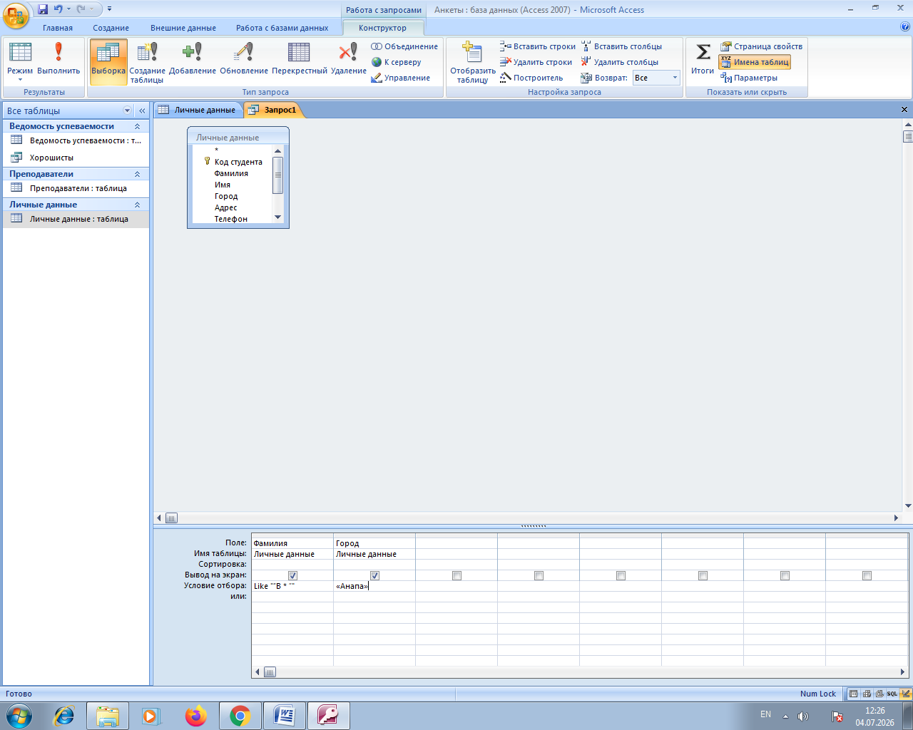

а) Составьте запрос с названием на базе таблицы , в котором будут указаны студенты, имеющие по первым двум предметам оценки не менее «4».

